Утверждаю:
Заведующая МКДОУ
д/с «Солнышко»
____________ Агамирзоева Л.С.

Сценарий Праздника цветов ЦВЕТОЧНЫЙ ПЕРЕПОЛОХ

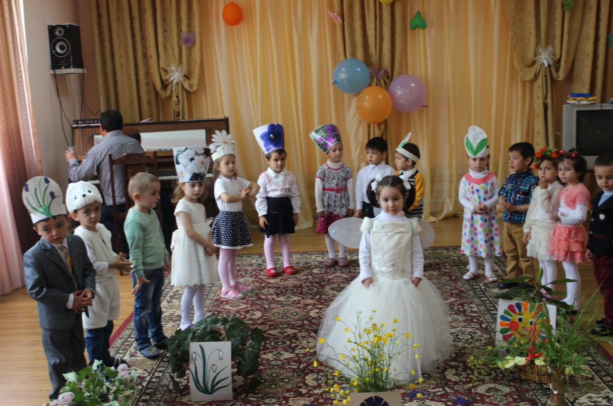

Воспитатель: Мисриханова Н.А.

2 младшая группа №1

д/с «Солнышко»

21.04.2015г.

Цель праздника:
- Создать радостное весёлое настроение у детей.
- Закрепить знания о цветах и месте их произрастания.

- Воспитывать бережное отношение к природе, желание помочь.

Оформление зала:
- Стены оформить детскими рисунками на тему «Мой любимый цветок».
- Организовать выставку букетов «Цветочная фантазия».

Действующие лица:
- Цветочная Фея,
- Злодей Чертополох.

Атрибуты:
- маски цветов для детей,
- бумажные листья чертополоха с загадками на обратной стороне,
- разрезные картинки с изображением цветов,
- на каждого ребёнка подарок – цветок из пластиковой майонезной крышки на ленточке (медаль).

Сценарий Праздника цветов в детском саду ЦВЕТОЧНЫЙ ПЕРЕПОЛОХ
Звучит музыка, дети входят в зал.
Ведущий:
— Вот и летняя пора наступила, детвора!
Оглянитесь, там и тут разные цветы цветут!
Послушайте, музыка тихо звучит,
Цветочная Фея к нам в гости спешит.
Под «Вальс цветов» П. Чайковского в зал входит Цветочная Фея.

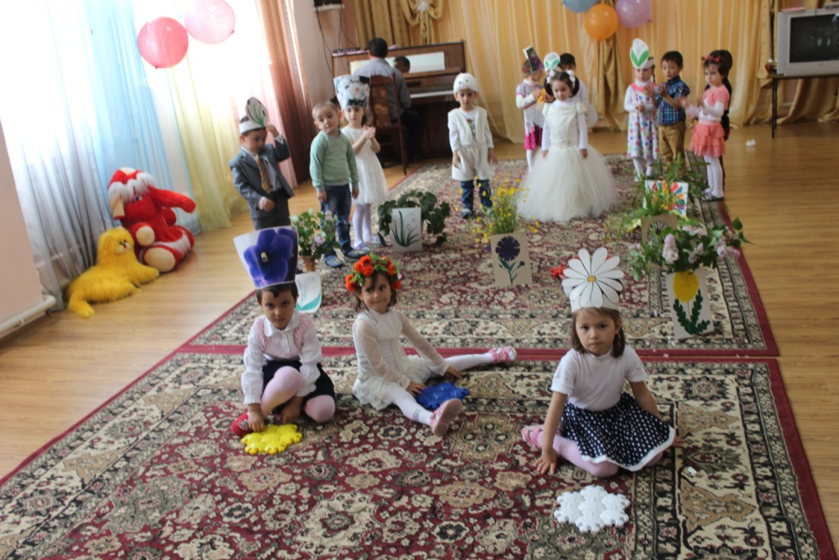

Цветочная Фея:
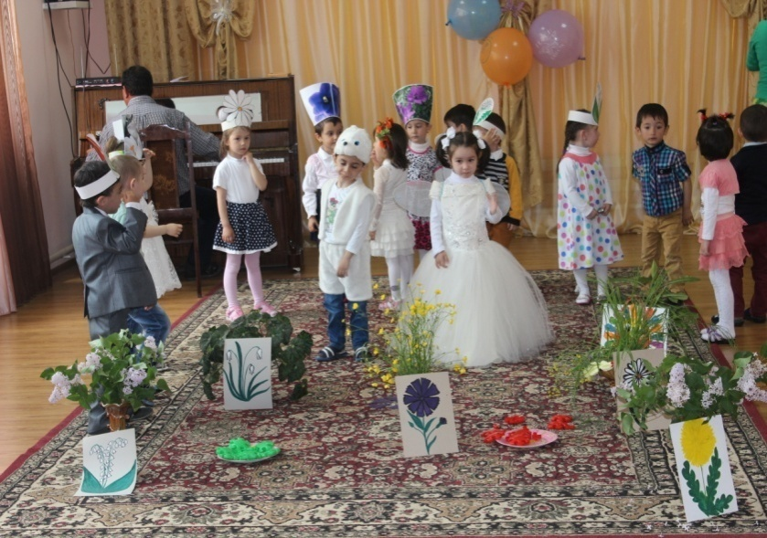
— Цветочною Феей меня называют,
Я о цветах, ребятишки, всё знаю.
Беда к нам пришла
И застала врасплох –
Похитил цветы все
Чертополох.
Под музыку вбегает Чертополох.
Чертополох:
— Я Чертополох колючий,
И поэтому могучий.
Очень страшный я сорняк,
А цветы – мой главный враг.
Заточил я их в темницу,
С этим надо вам смириться.
У меня для вас задачи —
Их решите, это значит,
Отпущу цветы на волю
И мешать не буду боле.
Цветочная Фея:
— Что ж, ребята, помогите
И цветы освободите!
Ведущий: — Ребята, поможем Цветочной Фее?
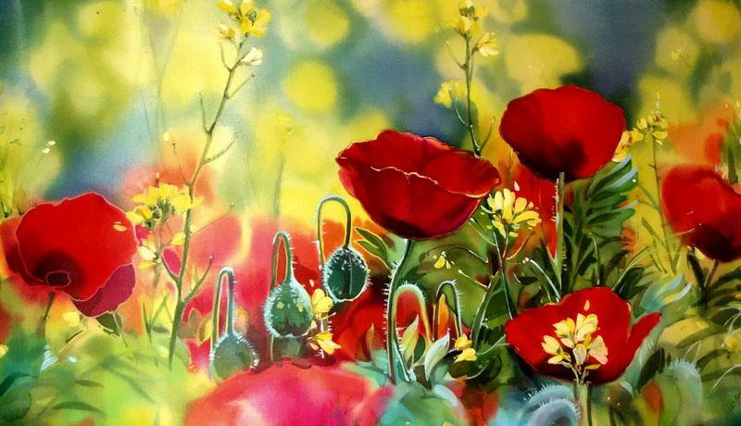
Чертополох:
— Ну, давайте, удивите,
Вы стихи мне расскажите.
Только не про ерунду,
А про цветики в саду.
Про степные, луговые,
Горные и полевые —
Много есть цветов на свете,
Кто же первый будет, дети?
Цветочная Фея:
— Ребята, выходите,
Стихи нам расскажите!
Дети исполняют несколько стихов о цветах по выбору воспитателя.
— Розы, астры, георгины,
Гиацинты, лилии –
Все они растут в саду
В огромном изобилии.
Все садовые цветы
Хороши в букете.
Знают это все на свете –
Взрослые и дети.
— В поле расцвели ромашки,
Колокольчики и кашки.
Там июльским тёплым днём
Василёк и мак найдём.
Ничего нежнее нет
Чем полевых цветов букет.
Чертополох:
— Ну, и диво, вот так диво,
Испытание прошли вы.
А попробуйте все вместе
О цветах исполнить песню.
Цветочная Фея:
— Как же быть, ребята, нам?
Как помочь моим цветам?
Ведущий:
— Фея, не переживай,
С нами вместе подпевай!
Звучит песня о цветах по выбору музыкального руководителя.
Чертополох:
— Победили вы опять!
А хотите поиграть?
Цветочная Фея:
— Сможем одолеть злодея?
Быстро убежать сумеем?
Ведущий:
— Да! Девчонки и мальчишки —
Очень ловкие детишки!
Проводится подвижная игра «Садовник и цветы», в которой роль «садовника» играет Чертополох.
Чертополох:
— Отдышаться мне едва ли,
Я согласен. Обыграли!
Только я хитрей, ребятки,
Отгадайте-ка загадки!
Чертополох загадывает несколько загадок про цветы.
— Жёлтая серединка, а вокруг лучи
Беленького цвета и не горячи.
А узнать захочешь: любит или нет,
То цветочек этот быстро даст ответ.
(Ромашка.)
— Вот звоночек голубой,
Он качает головой.
Только звуки не слышны,
Как зовут его, скажи.
(Колокольчик.)
Чертополох:
— Молодцы! Ну, что сказать,
Мне б картиночки собрать.
Перепутал части я,
Вам не справиться, друзья!
Собери цветок скорей,
И назвать его сумей!
Ведущий:
— Не обманешь нас, злодей,
Наши дети всё ж умней.
Дети делятся на группы и собирают разрезные картинки с изображением какого-либо цветка.
Чертополох:
— Всё! Караул! Пора сдаваться!
Быстрей отсюда убираться!
Чертополох убегает.
Цветочная Фея:
— Ну, наконец-то сдался чародей,
Ведь оказались вы, ребята, поумней!
Примите от меня награду,
Дружить я с вами буду рада.
Цветочная Фея надевает каждому «медаль» в виде цветка.
Ведущий:
— А теперь пришла пора веселиться
И в весёлом танце закружиться!
Дети танцуют под фонограмму «Цветик-семицветик» исполнителя «Домисолька».
Цветочная фея:
— Что ж и мне пора прощаться,
В своё царство возвращаться!

